## 学习强国新加题目学习

1.崂山主峰____，俗称“崂顶”，位于崂山中部群峰之中，海拔1132.7米，以山海、天象、山林、奇峰、怪石、人文胜景构成了雄伟壮美、离奇多变的绝顶风光。

A. 烟台顶

B. 巨峰

C. 凤凰崮

D. 观象山

正确答案:B。崂山的主峰名为“巨峰”，又称“崂顶”。崂山位于山东省青岛市，古代曾称牢山、劳山、鳌山等。崂山东南两面临海，是中国海岸线第一高峰，有着“海上第一名山”之称。传说秦始皇、汉武帝都曾来此求仙，丘处机、张三丰也都曾在此修道。崂山风景的特色是山光海色，山海相连。崂山是道教名山，盛产道士。蒲松龄的《聊斋志异》里有《崂山道士》，改编过连环画和动画片。

烟台顶、凤凰崮、观象山都是崂山景区的几处景点。烟台顶在崂山沿海，明代为防止倭寇入侵，曾在此处设报警烟墩多处，因山顶曾设过狼烟台，故名，和烟台市无关。

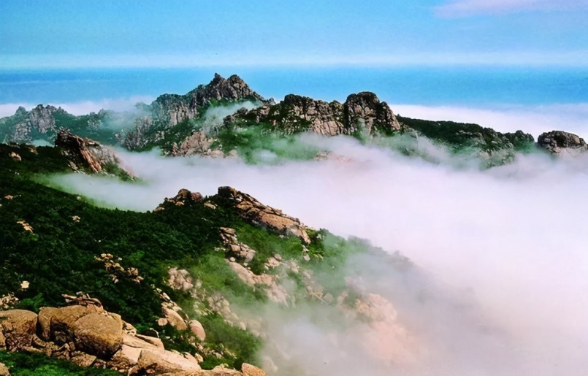

2.“崂山十二景”中唯一的夜景是“____”。临水望月，月辉洒在水面，泛起波光粼粼，璀璨无比，这是崂山著名的历史文化胜景。

A. 太清水月

B. 三潭印月

正确答案:A。“崂山十二景”分别是：巨峰旭照、龙潭喷雨、明霞散绮、太清水月、海峤仙墩、那罗佛窟、云洞蟠松、狮岭横云、华楼叠石、九水明漪、岩瀑潮音、蔚竹鸣泉。太清，指太清宫，地处崂山东南端宝珠山下，襟山面海，是崂山最著名道观。太清水月是崂山千古佳景，位列中华赏月名胜前十第四。太清赏月最佳地点有三处，分别是东山之上览海上生明月，太清宫步月廊竹丛荷池听琴望月，太清湾临海观波光赏月色。三潭印月是西湖十景之一。

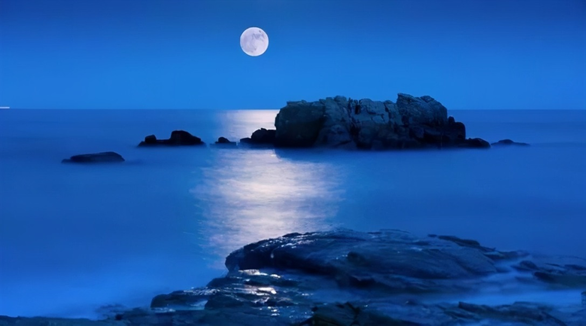

3.位于山东青岛胶州市的____，属新石器时代文化遗址，下层是大汶口文化晚期遗存，上层是龙山文化遗存，这一文化层相叠压的发现，有力地证明了大汶口文化早于龙山文化的相对年代，明确了这一地区的大汶口文化和龙山文化的基本面貌。

A. 周口店遗址

B. 三里河遗址

C. 元谋人遗址

D. 蓝田猿人遗址

正确答案:B。这道题用排除法就可以。我们熟知的周口店遗址是北京的，元谋人遗址是云南的，蓝田猿人遗址是陕西的。所以最不熟悉的那个就是青岛胶州的。三里河遗址位于胶州市北三里河村西，属新石器时代大汶口文化和龙山文化的综合文化遗址。

按照时间顺序，元谋猿人遗址（距今约170万年）、蓝田猿人遗址（距今约110万年）、周口店北京人遗址（距今50万年前到20万年前），都属于旧石器时代。但据人类学研究，现代的人类都来源于非洲的那个“老祖母”，所以我们并不是元谋人、蓝田人、北京人这些人的后代。但这事儿很玄乎，未解的谜团也太多，慢慢研究吧。三里河遗址属于大汶口文化晚期和龙山文化，就是新石器时代了。大汶口文化年代距今约6500—4500年，延续时间约2000年左右。

新旧石器时代的区别是，新石器时代的智人会使用磨制石器,而旧石器时代则只会使用打制石器。旧石器时代从距今约300万年前开始，延续到距今1万年左右结束。也就是说人类一旦学会磨制简单的石器，制造简单的工具，脑子马上就开窍了，智能进入了突飞猛进的加速发展阶段，一发而不可收拾。

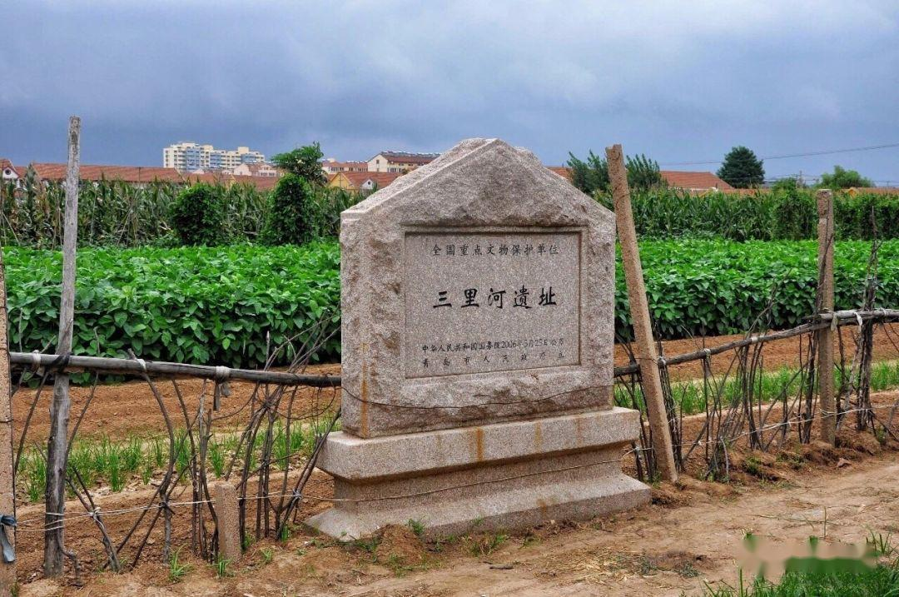

4.流传于山东半岛地区的地方戏曲剧种____，由民间说唱“本肘鼓”演变而成，距今已有200余年历史，具有浓郁的地方特色和独特的艺术魅力。

A. 京剧

B. 昆曲

C. 柳腔

D. 豫剧

正确答案:C。乾隆年间，“肘鼓子”传入即墨后，与当地民间小调、秧歌相互融合，形成柳腔，主要流传于即墨地区，后流行于胶东半岛一带。表演风格清新质朴，风趣生动，2008年列入第二批国家级非物质文化遗产名录。

据记载，乾隆十三年（1748年）时，年景不好，水旱虫灾，相继袭来。即墨县以西各县的群众背井离乡，来即墨者甚多。为了乞讨容易点，逃难的人们利用他们那里的小调，在乞讨时演唱。当地群众称他们演唱的戏为“周姑子”，即“肘鼓子”，传到本地又称“本肘鼓”。

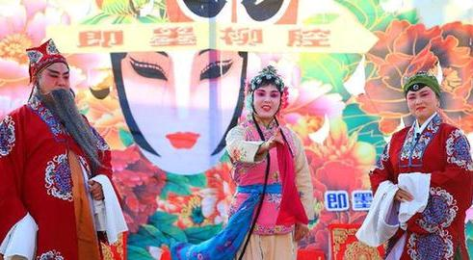

5.在抗日游击战争中，山东胶东抗日根据地军民广泛开展了地方性、群众性的人民游击战。其中，起源于平度县、大显神威于海阳县的____，威震敌胆。

A. 地道战

B. 地雷战

正确答案:B。地雷战好多地方都有，胶东抗日根据地的比较出名。但地道战就不是所有的地方都有条件了，必须是黄土层厚的地方才行，胶东半岛多是山石丘陵，不具备挖地道的条件。所以地道战发生在华北平原，主要是冀中平原，有著名的保定冉庄地道战遗址、石家庄正定县高平地道战遗址。

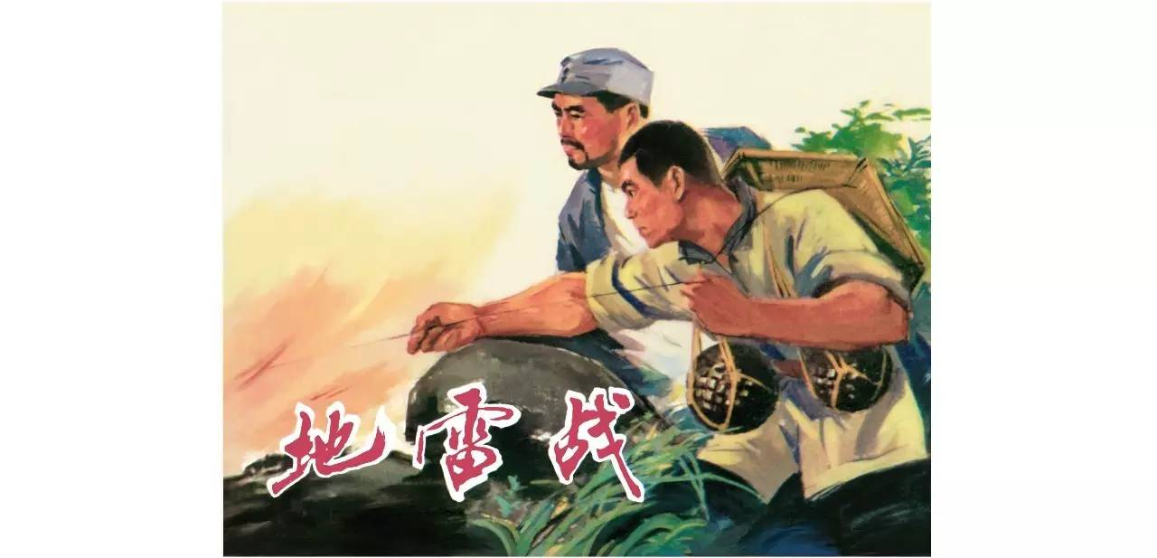

6.2017年，经国际和平城市协会批准，____成为全球第169个“国际和平城市”。

A. 武汉

B. 南京

C. 上海

正确答案:B。2017年9月4日，国际和平城市协会向全球公告：南京成为第169座国际和平城市。这是中国首个加入该组织的城市。国际和平城市协会是全球唯一得到联合国正式认可的和平城市协会，由六大洲60多个国家地区300多个和平城市构成。该协会致力于连接、促进和鼓励全球开展和平活动的城市，实现世界和平的梦想。经历过南京大屠杀惨案，南京人民更懂得和平的珍贵。

2021年2月3日，国际和平城市协会向全球宣布新一期国际和平城市名单，潍坊市荣登榜单，成为继南京之后中国第二座国际和平城市。作为二战时期亚洲最大的外国侨民集中营所在地，潍坊人民更懂得和平的珍贵。同一天，湖南芷江侗族自治县获准成为第307座国际和平城市。1945年8月21日，侵华日军投降代表今井武夫一行飞抵芷江，向中国政府献交了百万侵华日军在华兵力部署图，并接受载有侵华日军无条件投降详细规定的备忘录，史称“芷江受降”。

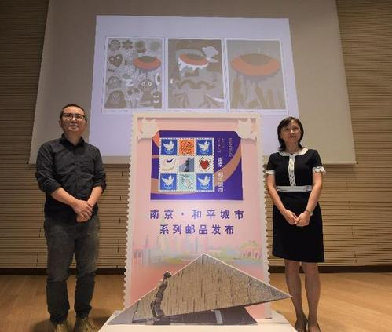

7.“红船精神”的诞生地是____。

A. 上海

B. 浙江嘉兴

C. 江苏扬州

正确答案:B。这个不解释了，太熟悉了。注意是红船，肯定是嘉兴南湖，不是上海。

8.第一个明确承认台湾及其附属岛屿为中国领土的国际文件是____。

A. 《开罗宣言》

B. 《波茨坦公告》

正确答案:A。1943年，在世界反法西斯战争胜利曙光初露的时候，中美英三国首脑，美国总统罗斯福、英国首相丘吉尔和中华民国国民政府主席蒋介石，于1943年11月22日至26日在开罗举行会议，即开罗会议。12月1日，美国白宫发表宣言，宣示了协同对日作战的宗旨，承诺了处置日本侵略者的安排。这就是有名的《开罗宣言》。《开罗宣言》全文很短，如下：

“罗斯福总统、蒋委员长、丘吉尔首相，偕同各该国军事与外交顾问人员，在北非举行会议，业已完毕，兹发表概括之声明如下：

三国军事方面人员关于今后对日作战计划，已获得一致意见，我三大盟国决心以不松弛之压力从海陆空各方面加诸残暴之敌人，此项压力已经在增长之中。

我三大盟国此次进行战争之目的，在于制止及惩罚日本之侵略，三国决不为自己图利，亦无拓展领土之意思。

三国之宗旨，在剥夺日本自从一九一四年第一次世界大战开始后在太平洋上所夺得或占领之一切岛屿；在使日本所窃取于中国之领土，例如东北四省、台湾、澎湖群岛等，归还中华民国；其他日本以武力或贪欲所攫取之土地，亦务将日本驱逐出境；我三大盟国稔知朝鲜人民所受之奴隶待遇，决定在相当时期，使朝鲜自由与独立。

根据以上所认定之各项目标，并与其他对日作战之联合国目标相一致，我三大盟国将坚忍进行其重大而长期之战争，以获得日本之无条件投降。”

《波茨坦公告》发表于1945年7月26日，主要内容是声明中美英三国在战胜纳粹德国后一起致力于战胜日本，以及履行开罗宣言等对战后日本的处理方式的决定。所以开罗宣言在前，波茨坦公告在后。

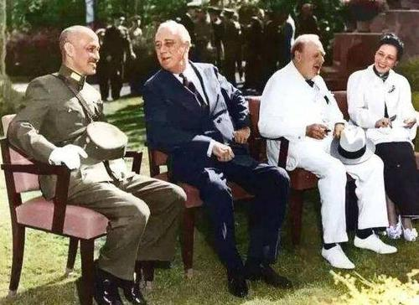

9.我国陆地边界东起中朝边界的鸭绿江口，经过黑龙江、阿尔泰山、帕米尔高原、喜马拉雅山、高黎贡山到中越边界的____，总长度约2.2万千米。

A. 钦州湾

B. 北仑河口

正确答案:B。北仑河口，位于广西东兴市南部，是中国大陆海岸线的起点，是中国和越南两国界河。这个看图说话，图中两个地方都有，可以找找。

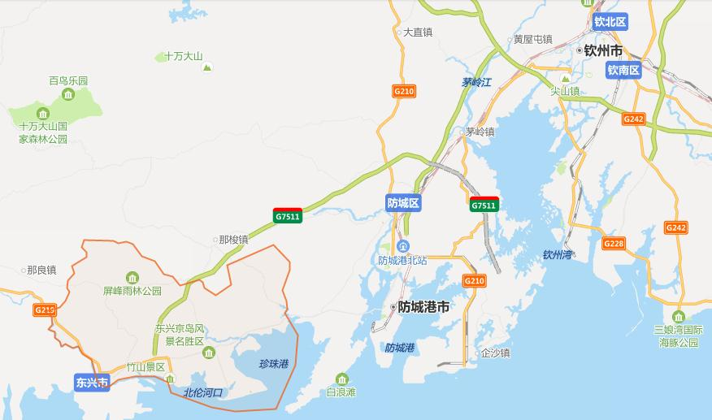

10.我国最西端位于新疆维吾尔自治区的____。

A. 青藏高原

B. 云贵高原

C. 帕米尔高原

正确答案:C。中国领土最北端在黑龙江省漠河以北的黑龙江主航道中心线上。最南端在南沙群岛的曾母暗沙。最东端在黑龙江省的黑龙江和乌苏里江交汇处的黑瞎子岛。最西端在新疆帕米尔高原。帕米尔高原地跨中国新疆西南部、塔吉克斯坦东南部、阿富汗东北部。

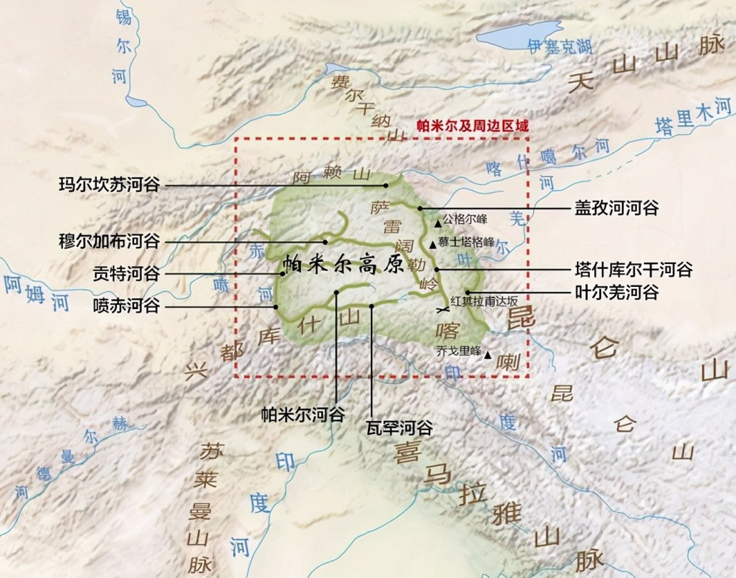

11.根据《中华人民共和国长江保护法》违反生态环境准入清单的规定进行生产建设活动的,由县级以上人民政府生态环境、自然资源等主管部门按照职责分工,责令停止违法行为,限期拆除并恢复原状,所需费用由违法者承担,没收违法所得,并处五十万元以上____以下罚款。

A. 一百万元

B. 二百万元

C. 三百万元

D. 五百万元

正确答案：D。第八十八条中的第三项就是本题。

第八十八条　违反本法规定，有下列行为之一的，由县级以上人民政府生态环境、自然资源等主管部门按照职责分工，责令停止违法行为，限期拆除并恢复原状，所需费用由违法者承担，没收违法所得，并处五十万元以上五百万元以下罚款，对直接负责的主管人员和其他直接责任人员处五万元以上十万元以下罚款；情节严重的，报经有批准权的人民政府批准，责令关闭：

（一）在长江干支流岸线一公里范围内新建、扩建化工园区和化工项目的；

（二）在长江干流岸线三公里范围内和重要支流岸线一公里范围内新建、改建、扩建尾矿库的；

（三）违反生态环境准入清单的规定进行生产建设活动的。